2017
Pierre Coulibaly
Oumar Samaké
Arouna BAYOKO

ONG AMEDD
19/06/2017
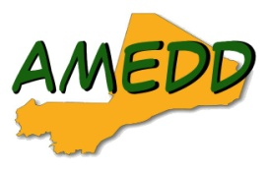
Projet « Africa RISING : Africa Research Intensification Sustainable Innovation for New Generations»

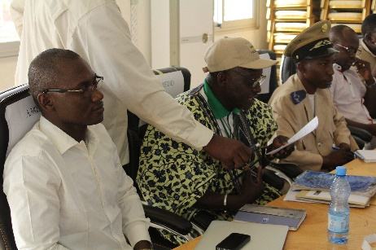
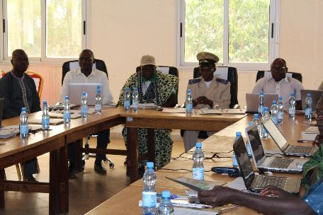
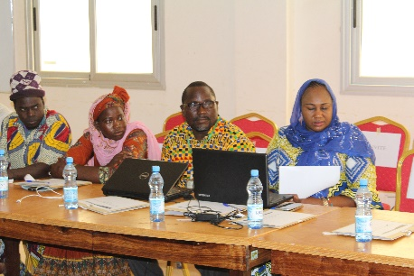

.
Rapport de la rencontre des acteurs du projet Africa RISING
Koutiala du 15 au 16 Juin 2017

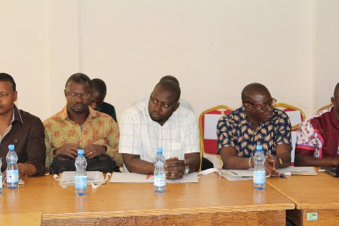
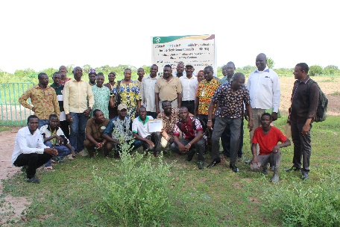
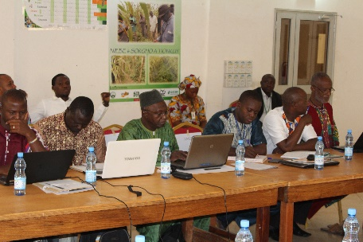

Elaboré dans le cadre des Activités du Projet Africa RISING dans les cercles de Koutiala et Bougouni

Sommaire
A-Introduction 2
B-- Déroulement 2
I- Jour1 2
a- La cérémonie d’ouverture 3
b- Présentation descriptive des activités de recherche 3
c- Discussion sur l’harmonisation des activités 4
d- Répartition spatiale des parcs d’innovation technologiques 4
II- Jour 2 5
a- Présentation des outils de suivi évaluation 5
b- Discussion sur la stratégie de mise à l’échelle 5
C- Difficultés 6
D- Conclusion 6
E- Annexe 6

A-Introduction
Inscrit dans le cadre de l’initiative « Feed the Future » du gouvernement américain et financé par l’USAID, « Africa RISING » est un projet agricole orienté vers l’intensification durable des systèmes de production agricole en zones guinéenne et soudano-sahélienne. Le projet a pour but de mettre à la disposition des petites exploitations familiales les moyens de lutte contre la faim et la pauvreté par des systèmes agricoles intensifiés et durables qui améliorent efficacement l’alimentation, la nutrition et la sécurité de revenu particulièrement des femmes et des enfants et conservent ou accroissent la base des ressources naturelles.
Il est mis en œuvre par des équipes de recherche multidisciplinaires et des partenaires de développement des secteurs publics et privés en collaboration avec des agriculteurs et des organisations communautaires du nord du Ghana et du sud du Mali. Au Mali, le projet Africa RISING est mis en œuvre par ICRISAT en partenariat avec d’autres institutions de recherche et de développement dans les cercles de Bougouni et Koutiala (région de Sikasso).
Lors de la première phase du programme (2012-2016), quatre parcs technologiques ont été mis en place et plusieurs technologies ont été testées en vue de leur adoption par les producteurs. A la suite d’une évaluation réussie, une deuxième phase de 5 ans vient de démarrer et couvre la période 2017-2021.

Pour réussir cette deuxième phase du projet Africa RISING, une prise en compte des leçons apprises de la phase 1 et une meilleure coordination des activités sur le terrain s’avèrent nécessaire. C’est dans ce cadre que cette rencontre des parties prenantes du projet Africa RISING a été organisée à Koutiala les 15 et 16 juin.
Les objectifs de la rencontre étaient les suivants :
- Echanger sur les activités de la campagne agronomique de 2017-2018 ;
- Harmoniser la mise en œuvre des activités en interaction avec le coordonnateur de site, les institutions partenaires et les agriculteurs;
- Faire l’affectation spatiale dans les parcs technologiques pour les diverses activités de recherche ;
- Discuter du mécanisme de suivi évaluation du projet.

B-- Déroulement

Jour1
La première journée a été marquées par :
- Une cérémonie d’ouverture
- Les présentations des différents chercheurs
- La discussion sur l’harmonisation des activités
- La répartition spatiale dans les parcs technologiques
Bougouna Sogoba de ONG AMEDD, a assuré la modération des travaux de la journée.
Dans son introduction, il a souhaité la bienvenue à tous les participants et les a remerciés d’avoir honoré de leur présence à la rencontre.

La cérémonie d’ouverture

La cérémonie d’ouverture a été marquée par deux interventions à savoir celle du Président du Conseil d’administration de l’ONG AMED et du Sous-Préfet central de Koutiala.
A l’entame, M. Martin Diarra (Président du Conseil d’Administration de l’ONG AMEDD), dans son intervention, a souhaité la bienvenue aux participants. Il a mentionné que cet atelier était l’aboutissement d’un travail riche des contributions de différentes parties prenantes impliquées dans le projet Africa RISING. Il a aussi précisé que l’ONG AMEDD jouera pleinement son rôle pour la réussite de cette deuxième phase.

Le Sous-Préfet central, M. Souleymane Tembély (2e adjoint au Préfet de Koutiala) dans son intervention a remercié les partenaires financiers (USAID) et techniques (Institutions de recherche et ONG) pour non seulement la réussite de la première phase, mais aussi l’acquisition de la deuxième phase. Il s’est félicité de cette approche intégrée du projet qui est une très bonne stratégie de lutte contre le changement climatique. Avant de déclarer la séance ouverte, il exhortés toutes les parties prenantes pour relever le défi du développement agricole priorité de l’états malien tout en soulignant que l’accompagnement des autorités politiques et des services techniques de l’Etat du Mali ne fera pas défaut dans la bonne marche des activités de la deuxième phase du projet.

Présentation descriptive des activités de recherche :
La cérémonie d’ouverture a été suivi par la présentation de différents chercheurs impliques dans le projet.
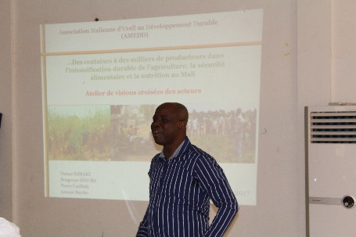
- Bougouna Sogoba (ONG AMEDD)
Les présentations ont débuté par celle de Bougouna SOGOBA modérateur de la rencontre. Partant des expériences de la première phase, il a d’abord fait un aperçu de la deuxième phase du projet Africa RISING avant d’exposer l’agenda de la rencontre. Dans sa présentation a noté les grands défis qui attendent le projet notamment la mise à l’échelle des technologies validées.
A la suite de la présentation de Bougouna SOGOBA, les différents chercheurs ont procédé à la présentation des activités programmées par leurs unités dans le cadre de ce projet.
- Dr Kalifa Traoré (IER)
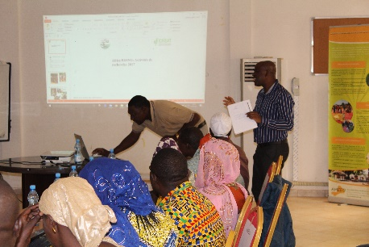
Il s’agit à ce niveau de continuer avec la validation des options développées sur le terrain depuis la première phase
- Localisation des sites d’étude
- Mesure d’humidité: formation du personnel du projet sur l’utilisation d’une sonde TDR
- Mesure du ruissellement et de l’érosion à Kani et dans les parcs
- Les essais agronomiques qui vont concerner le cotonnier, le sorgho et le soja dans les parcelles aménagés et non aménagées en ACN avec différents type de fertilisation
- Les tests seront aussi faits sur les arbres à croissance rapide (Gliricidia sepium et Leucaena leucocephala) qui seront plantés sur les ados des parcelles aménagées et dans les parcelles témoins
- Entretien des anciens dispositifs dans les parcs technologiques

- Dr Hamidou Nantoume (IER)
Ces activités seront menées à Bougouni et vont concerner :
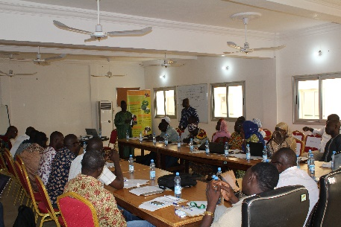
Pour combler le déficit alimentaire que les animaux connaissent pendant la saison sèche plusieurs techniques ont été développées. Les plus connues sont:
- Ensilage;
- La fenaison;
- Le hachage/broyage;
- Le traitement à l’urée.
Cette saison sera consacrée à :
- Le test et la diffusion des techniques de valorisation des fourrages pauvres pour leur utilisation optimale et efficiente pour améliorer l’alimentation animale pendant la saison sèche.
- Développer l’embouche ovine pour réduire la pauvreté et l’insécurité alimentaire des femmes paysannes afin d’méliorer la production de viande de mouton de qualité et le revenu des emboucheurs contribuant ainsi à réduire la pauvreté et l’insécurité alimentaire.

- Dr Felix Badolo (ICRISAT)
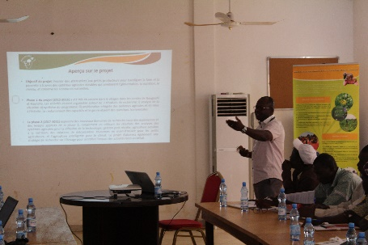
L’objectif du projet étant de fournir des alternatives aux petits producteurs pour handiguer la faim et la pauvreté à travers des systèmes agricoles durables qui améliorent l'alimentation, la nutrition, le revenu, et conserve les ressources naturelles. Il s’agira à ce niveau pour les agro économistes courant cette phase de explorer des nouveaux domaines de recherche issus des expériences et des leçons apprises de la phase 1, notamment en utilisant les résultats des analyses des systèmes agricoles pour la diffusion de la technologie; gestion post-récolte; agriculture sensible à la nutrition; des solutions de mécanisation économes en main-d'œuvre pour les petits agriculteurs; et l'agriculture intelligente pour le climat. Le projet élaborera également une stratégie de recherche sur l'élevage pour accroître l'impact des activités liées au bétail.
Des questions spécifiques seront traitées :
- Analyse coût-bénéfice des systèmes alternatifs pour la production de sorgho
- Analyse de la profitabilité et du genre de l’association des cultures maraîchères –céréales: T1: monoculture, T2: Association 75% M+25%m, T3: Association 50%M+50%m, T4: Association 25%M+75%m

- Dr Baloua Nebie (ICRISAT) :
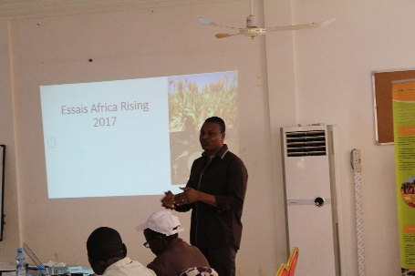
Les activités de recherches sur les céréales porteront sur différents types d’essais agronomiques dans les parcs et en milieux paysan.
- Les essais Hybrides de sorgho pour accroitre la production grain ;
- Les essais de : sorgho a double /multiple usages pour accroitre la production grain.

- Dr Bouba Traoré (ICRISAT) :
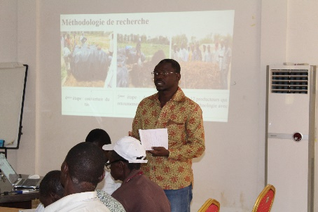
Les activités de recherches à ce niveau continueront sur la valorisation des tiges de coton comme matière de compostage. Ce travail se fait avec l’encadrement d’un étudiant.
- Quelles sont les contraintes pour la production du compost dans les petites exploitations agricoles de la zone de Koutiala?
- Comment valoriser la tige de coton comme source de compostage dans la zone de Koutiala?
- Comment maximiser l’efficience du compost et améliorer la fertilité des sols ?

- Alpha Sidi Traoré (World veg)
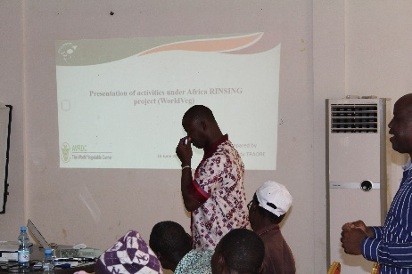
La présentation de World veg précédemment appelé AVRDC, a porté sur des actions initiées dans le cadre d’un autre projet en complémentarité avec Africa RISING. Il s’agit de la réalisation d’essai sur le placement profond de l’engrais granulés dans les cultures maraichères pendant les deux saisons (saison de pluie et saison sèche).
En plus de ces essais des analyses de rentabilité des technologies seront menées.

Discussion sur l’harmonisation des activités
Il s’agissait d’échanger sur comment les différents acteurs peuvent inter agir dans la mise en œuvre de leurs activités respectives ; de préciser le positionnement de chaque acteur (équipe de chercheurs, coordinateurs de site et ONG) dans le système.
Les discussions ont abouti aux propositions suivantes :

Acteurs | Gestion des parcs | Suivi de l’expérimentation hors parc
Site coordinateur | - Cordonner les activités de toutes les équipes  - Avoir une base de données pour toutes les activités de recherche  - Avoir une planification de tous les chercheurs  - Centraliser toutes les informations de la recherche
Chercheurs | - Conception, objectifs protocole de recherche  - Les protocoles doivent être disponibles à temps
ONG | - Suivi des activités dans les parcs par les techniciens | Suivi des activités par les techniciens  Proposition des stratégies de diffusion à grande échelle.
Producteurs | Participer aux activités dans le parc | Mettre en œuvre les options technologiques dans leur exploitation  Participer à la mise à l’échelle à travers les organisations faitières.

Répartition spatiale des parcs d’innovation technologiques
Cette répartition a démarré par la présentation des parcs par le coordinateur de site
En effet, chaque parc a une superficie de deux hectares divisés en deux parties, un hectare réservé aux technologies de gestion de sol et de l’eau et un hectare réservé aux autres essais (split plot, les hybrides, les légumes, les sorghos à double usage…)
Elle s’est terminée par une visite du parc technologique de M’Pèssoba ou la répartition a été faite.
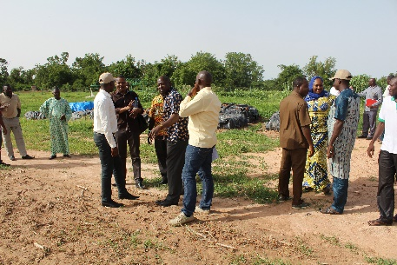
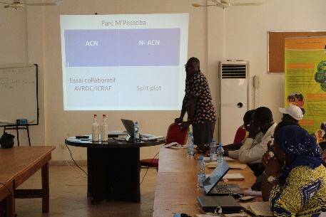

Jour 2
La deuxième journée a été consacrée à :
La présentation des outils de suivi évaluation
Les échanges sur la stratégie de mise à échelle des technologies prouvées

Présentation des outils de suivi évaluation
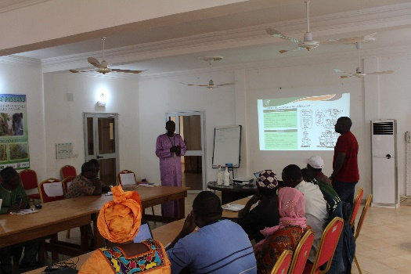
Le chargé de suivi évaluation M. Moussa Sankara a fait une présentation du mécanisme de suivi évaluation du projet avec un focus sur les outils, les fréquences et les méthodes de collecte de données. Cette présentation a été suivie de discussion pour une meilleure compréhension de chaque acteur.

Discussion sur la stratégie de mise à l’échelle
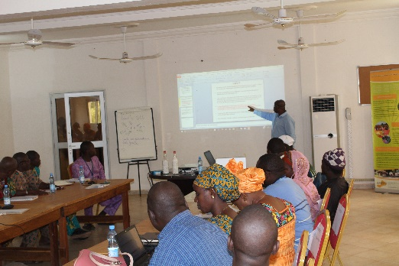
Sur ce point Bougouna Sogoba fait une proposition de dispositif et de stratégie de mise à l’échelle qui a été améliorée par les participants.
Les échanges ont porté sur les points suivants :
Le rôle des chercheurs dans la diffusion ;
Les problématiques liées aux différentes technologies ;
Le rôle de la radio : comment elle peut être impliquée et comment mesurer son impact ?
La collaboration avec les services techniques et les autorités politiques ;
La relation du chargé de suivi évaluation avec les acteurs de mise en œuvre

C- Difficultés
En termes de difficulté on peut noter l’absence à la rencontre des chercheurs chargés du volet nutrition. Du coup les autres acteurs n’ont pas eu d’information sur ce paquet de travail.

D- Conclusion
Durant les deux jours les échanges ont été riches et fructueux. Les acteurs de mise en œuvre sont maintenant au même niveau d’information par rapport aux activités de la campagne 2017. Les apports des uns et des autres permettront à AMEDD de consolider le dispositif et la stratégie de diffusion à grande échelle des technologies prouvées à la première phase. L’un des points forts de cette rencontre a été la participation effective des services techniques de l’état.

E- Annexes
Liste des participants
N° | Prénom et nom | Structure/Village | Contact
01 | Hamidou Nantoumé | IER | hamidou.nantoume@yahoo.fr  Tel : 76374114
02 | Oumar Samaké | IER | oumarsamake2001@yahoo.fr  Tel :66967744/76689647
03 | Karamoko Traoré | ICRISAT | k.traore@icrisatml.org  Tel :79161883
04 | Kalifa Traoré | IER | ibosimon1@yahoo.fr  Tel : 76047556
05 | Sery Ibrahima Coulibaly | ICRISAT | Seryibrahima91@gmail.com
06 | Oumar Keita | Zansoni | 78684879
07 | Alpha Sidi Traoré | AVRDC | alphatraire2006@yahoo.fr  Tel : 75088944
08 | Moussa Sankara | ICRISAT | m.sankara@icrisatml.org  Tel : 78198125
09 | Baloua Nebie | ICRISAT | b.nebie@cgiar.org  78132869
10 | Felix Badolo | ICRISAT | f.badolo@cgiar.org  Tel :98430511
11 | T .Martin Diarra | AMEDD | martindiarra@yahoo.fr  Tel : 76450661
12 | Oumar Samaké | AMEDD | oumar.samake@ameddmali.org
13 | Yaya Bagayoko | SLPIA | bagayokoyaya.72@yahoo.fr  Tel : 79387809
14 | Yah Diakité | AMASSA | diakiteyah@yahoo.fr
15 | Pierre Coulibaly | AMEDD | pierre_coulibaly@yahoo.fr  Tel : 66915396
16 | Diaratou Diakité | M’Pèssoba | Tel : 75235474
17 | Bakary Coulibaly | Sirakele | Tel : 78712446
18 | Dramane Dembélé | N’Golonianasso | Tel : 75414357
19 | Joseph Dembélé | Nampossela | Tel : 72586036
20 | David Coulibaly | Radio Jamana | davidtopfr@yahoo.fr  Tel : 79150950
21 | Mamadou Sidibé | AVRDC | Tel : 69580390
22 | Issa Ba | AMEDD | issa.ba@ameddmali.org  Tel : 71990884
23 | Arouna Bayoko | AMEDD | arouna.bayoko@ameddmali.org  Tel : 66315033
24 | Brehima Koné | ICRAF WCA-Sahel | b.b.kone@cgiar.org  Tel : 66889151
25 | Ousmane Dembélé | AMEDD | ousmeml@yahoo.fr  Tel : 76147150
26 | Souleymane Tembely | Préfecture Koutiala | Tel : 76620993
27 | Siaka Coulibaly | AMEDD | Tel : 76055917
28 | Awa Konaté | AVRDC/worlg veg | Tel : 63436364
29 | Sadatou Cissé | CSRef/Koutiala | diawsada@yahoo.fr  Tel : 77587304
30 | Mamadou Daou | CAAD | mamadoudaou27@yahoo.fr  Tel : 78408424
31 | Moussa Dembélé | Agriculture/koutiala | dembelemoussa@gmail.com  Tel : 76166097
32 | Guirama Djiguiba | Eaux et forêt/Koutiala | djiguibaguirama@yahoo.fr  Tel : 76303802
33 | Genvieve Dembélé | Stagiaires AMEDD | Tel : 72901615
34 | Mahamane Goita | Stagiaires AMEDD | Tel : 63893751
35 | Birama Sissoko | AMEDD | biramasissoko84@yahoo.fr  Tel : 76170986
36 | Bougouna Sogoba | AMEDD | bougouna.sogoba@ameddmali.org  Tel : 76474732
37 | Dramane Koïta | AMEDD | koitadra@yahoo.fr  Tel : 77156601
38 | Akinseye Folorunso | ICRISAT | f.akinseye@cgiar.org  Tel : 90229026

